事業成果物：整備車両の写真

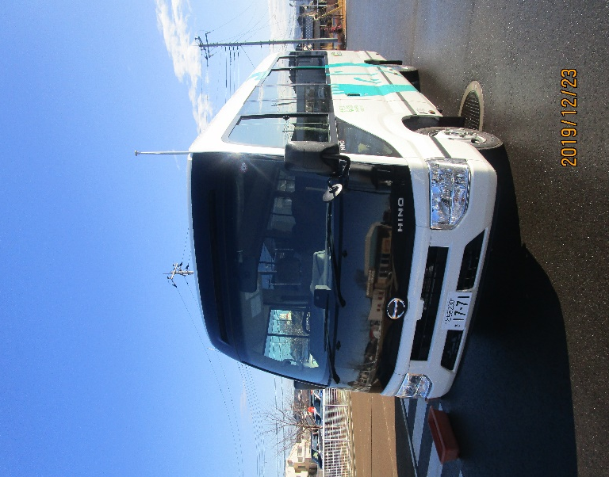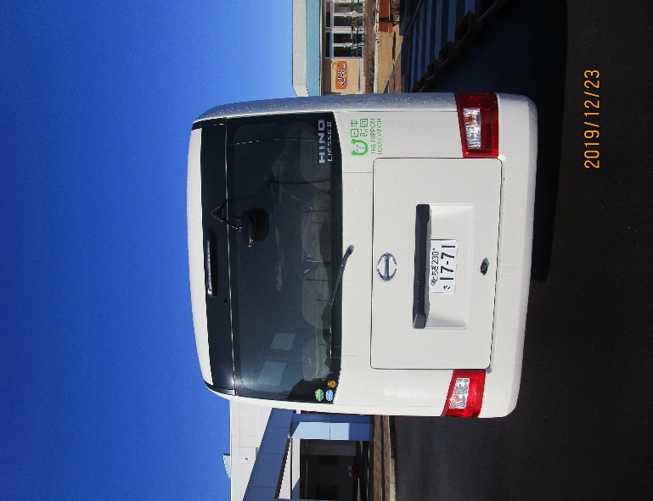
前 方 後 方

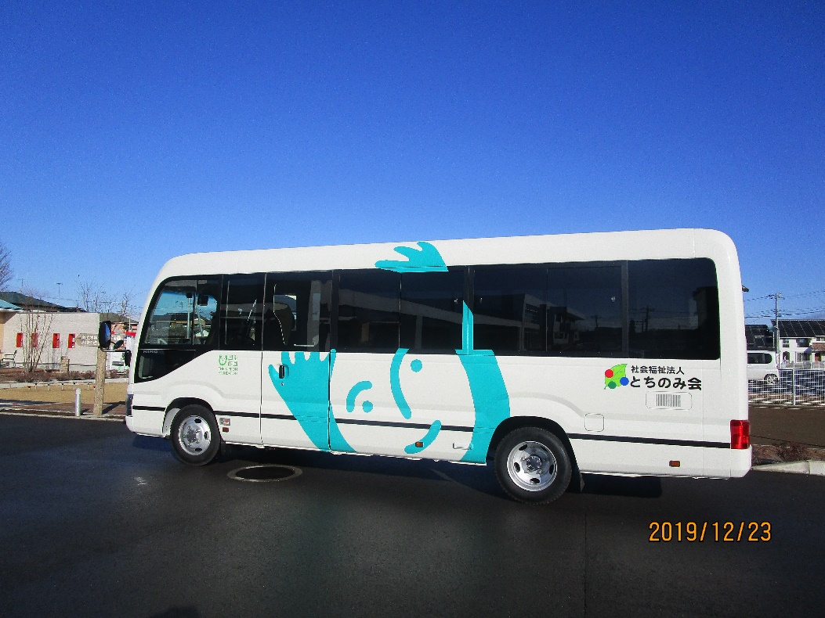
側 面

